ENERGIATUDATOSSÁGI KÉRDŐÍV
Dunaújváros Városháza tér 1. Anyakönyvi Hivatal „C” épület – 2021.11. 25

1. Milyen arányban használ energiatakarékos izzót?
a legtöbb izzó energiatakarékos
néhány izzó energiatakarékos
nem használunk energiatakarékos izzót

2. Milyen tüzelővel fűti a házát? (több válasz lehetséges)
fa
szén
gáz
központi fűtés
Egyéb

3. A meleg vizet milyen módon állítja elő? (több válasz lehetséges)
gáz bojler
elektromos vízmelegítő (bojler)
hagyományos módon (tűzhelyen)
napkollektor
geotermikus energia
Egyéb

4. Ki szokta-e kapcsolni a készenléti kapcsolókat? (tévé, számítógép, ...)
mindig
néha
soha

5. Ön szerint, egységnyi energia megvásárlása, melyik energiahordozó esetében a legolcsóbb?
gáz
áram
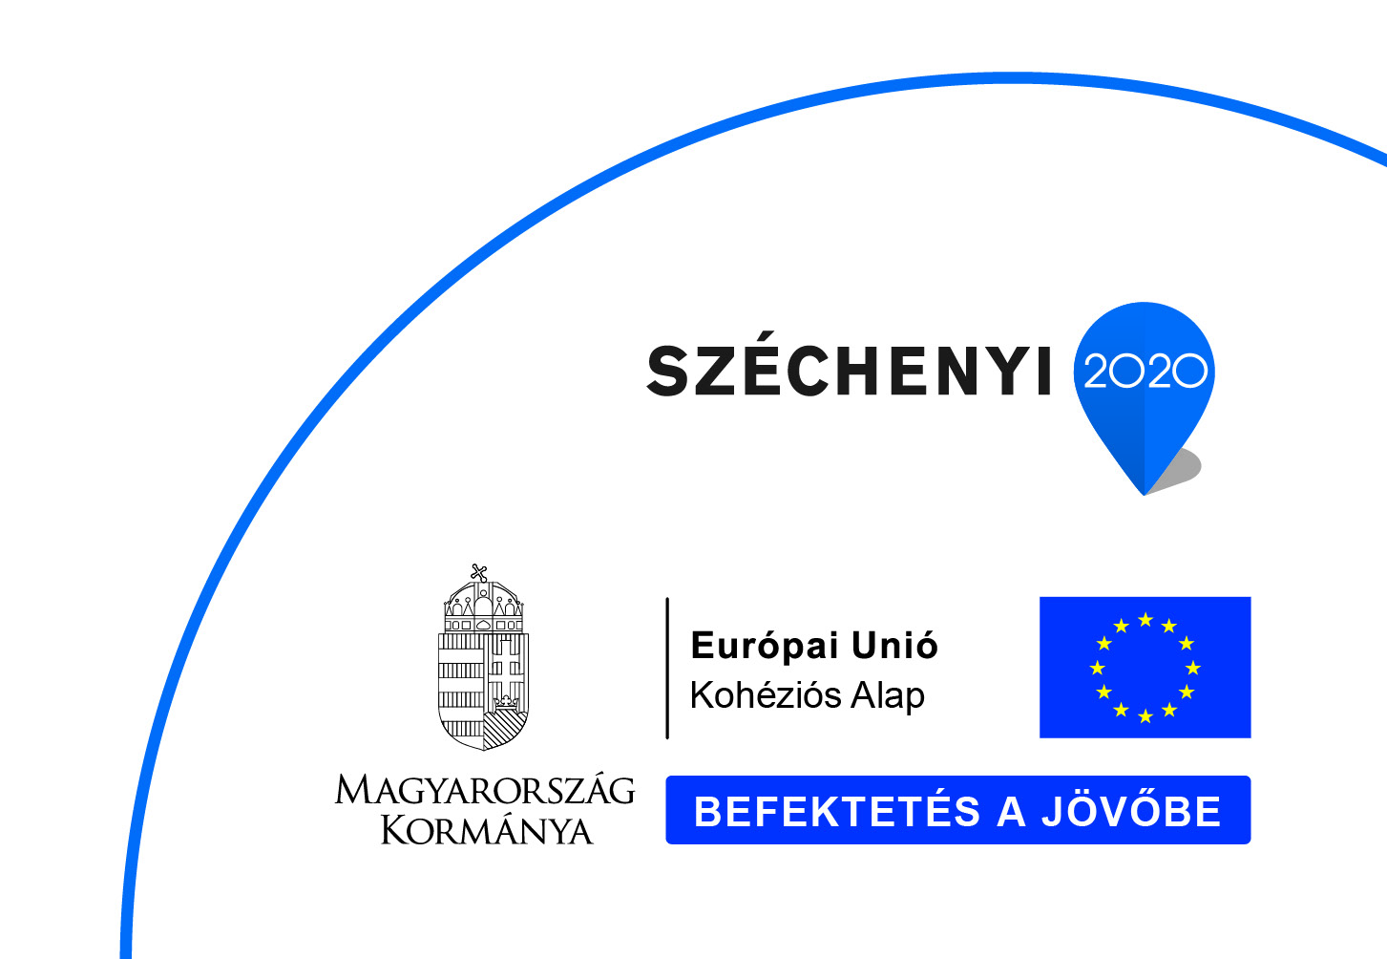
szén
fa
Egyéb

Név:……………………………

